**使用intellij IDEA创建maven项目，整合SSM**

# 创建maven项目

1. 打开Intellij IDEA，选择Create New Project

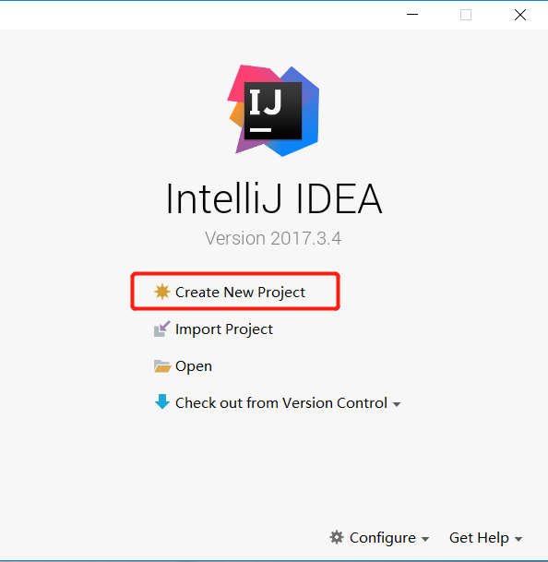

1. 选择创建一个maven项目，如下图所示，点击下一步

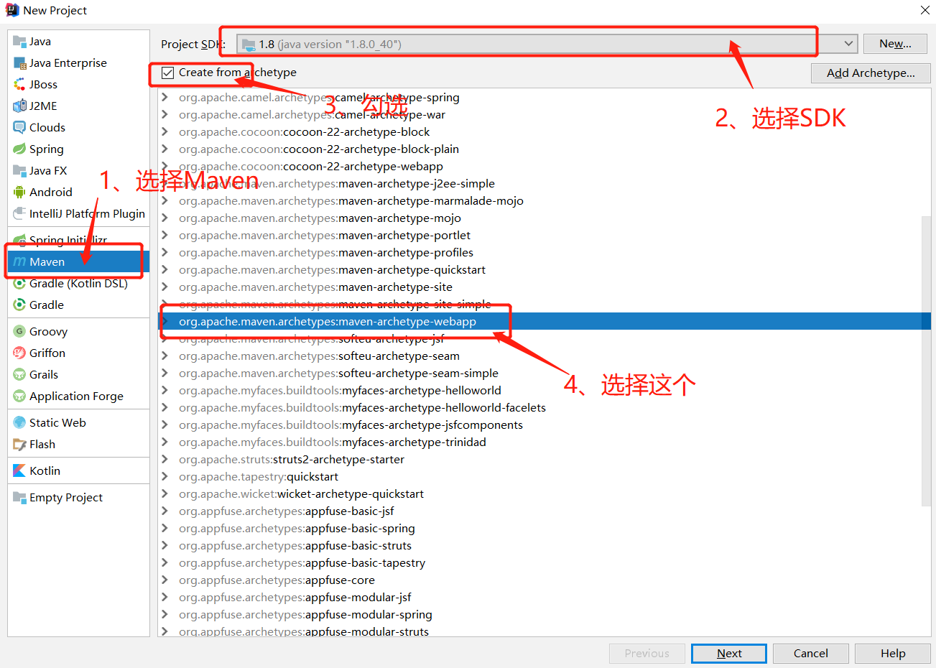

1. 输入GroupId,ArtifactId，点击下一步

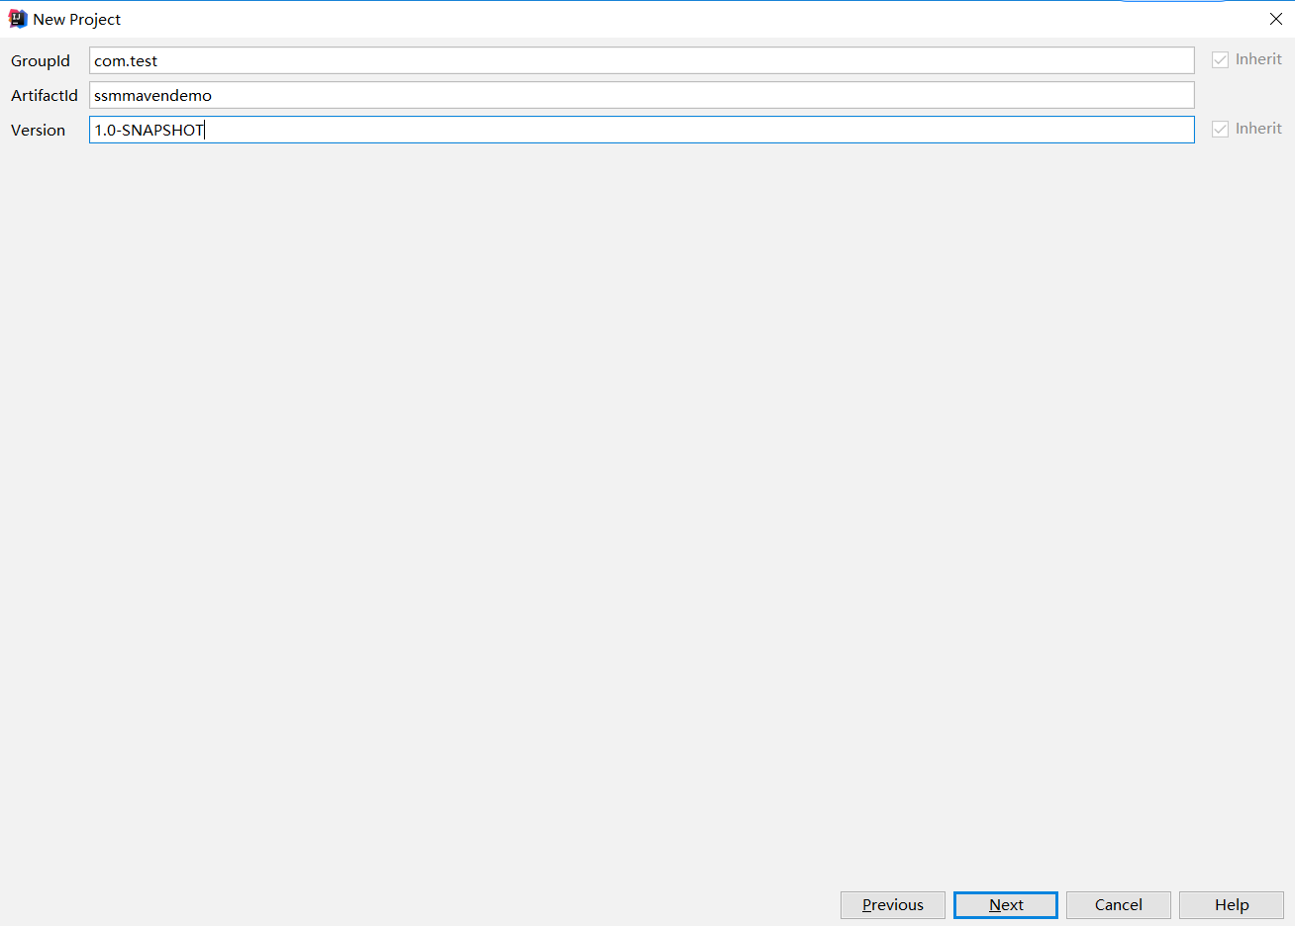

1. 选择maven版本以及setting.xml文件路径，点击下一步

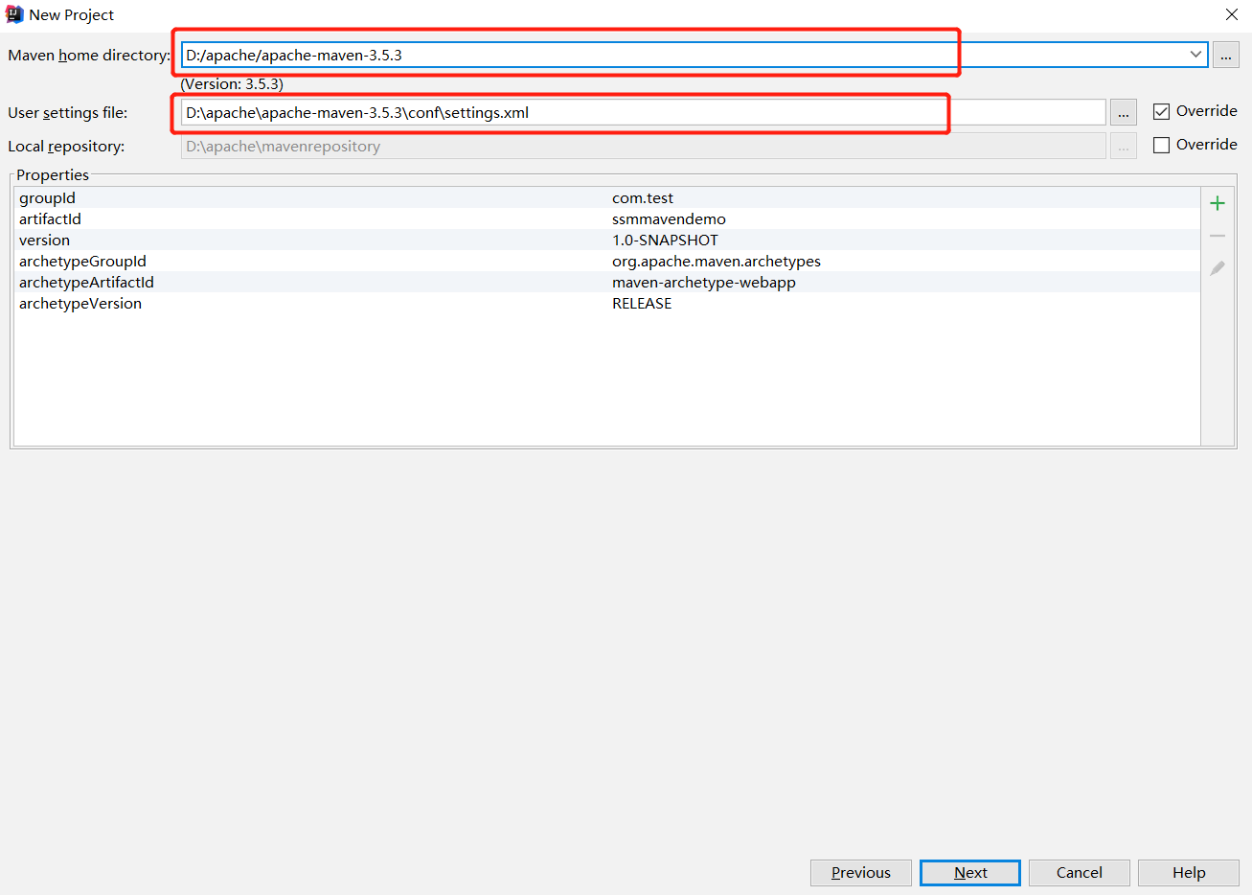

1. 确认一下输入，点击finish

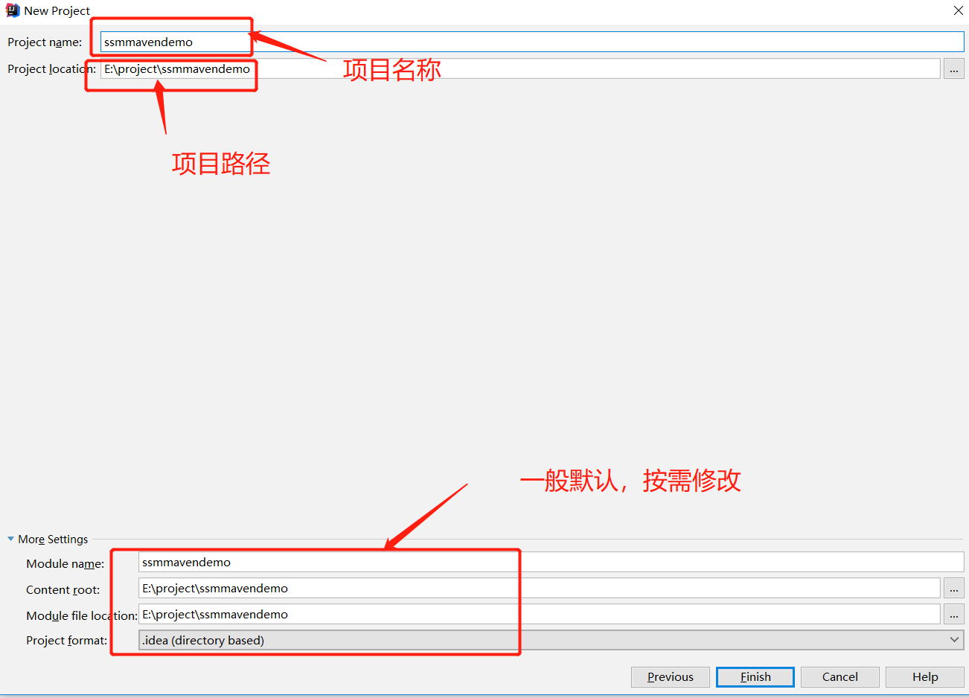

1. 进入项目，一般会出现如右下角的弹窗，选择“Enable Auto Import”即可

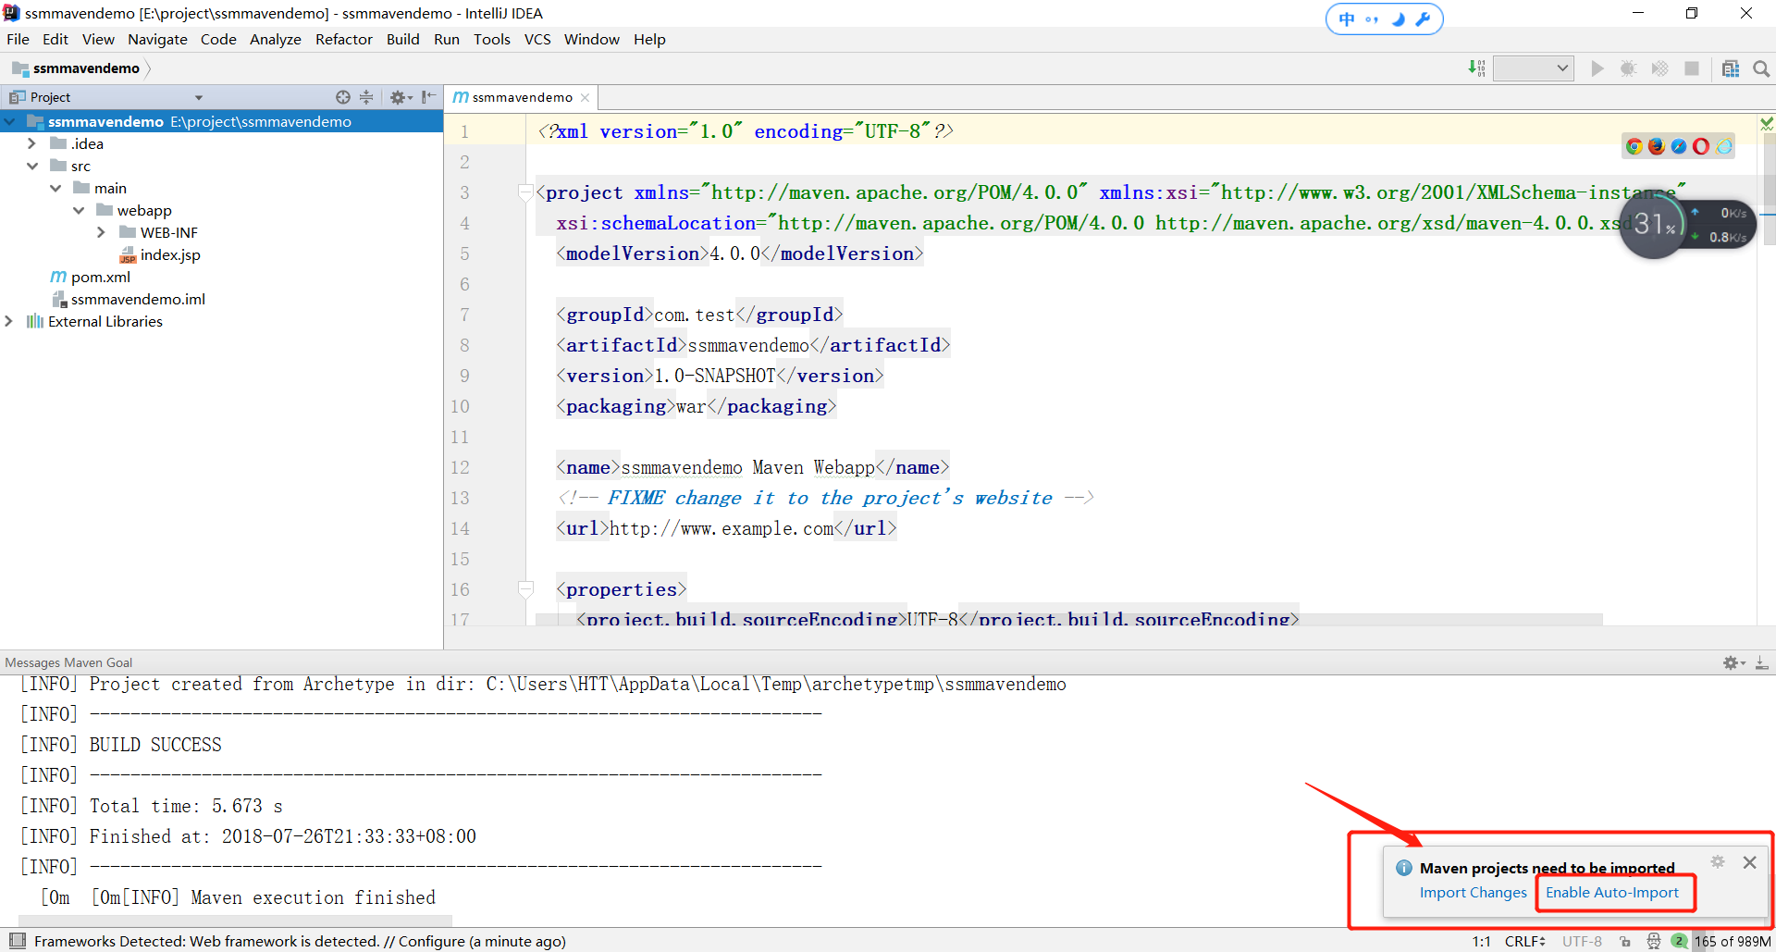

1. **到此，一个简单的maven项目将创建完成，此时项目是可以运行的，若想尝试运行一下，请参与一下步骤，也可跳过，直接进入整合SSM框架内容，既第三节内容**

# 启动maven项目

1. **选择工具栏file->Project Structure (或直接按Ctrl+Alt+Shift+s)，进入项目项目结构设置界面**

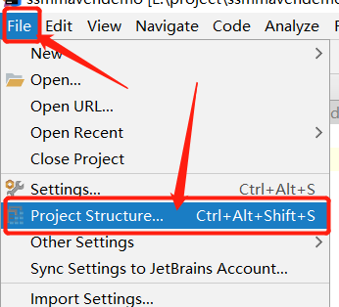

1. **依次选择如下内容，弹出选择项目对话框，选择项目，点击OK**

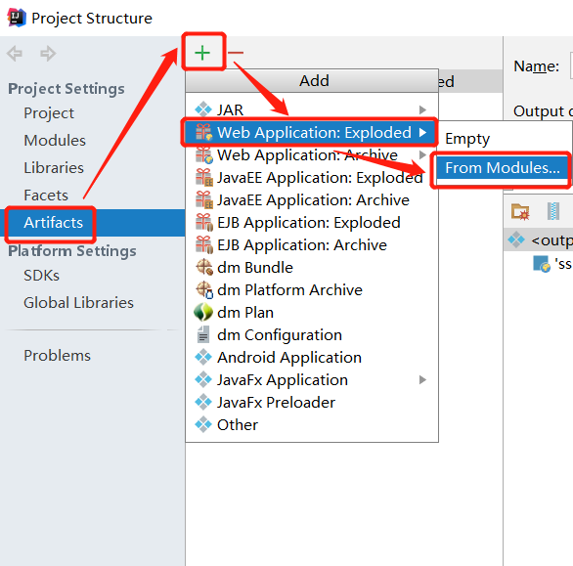 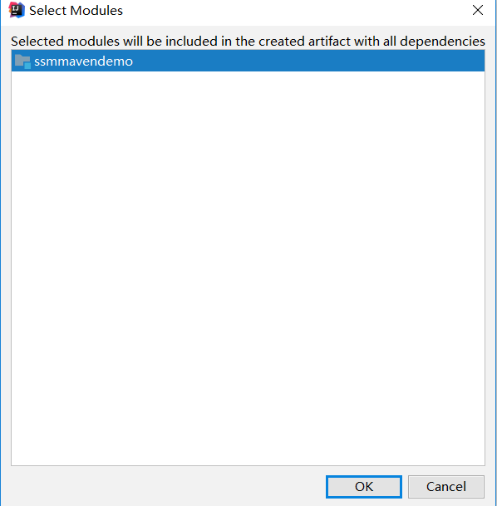

1. **接下来会出现如下图所示的内容，一般默认即可，直接点击下面的Apply和OK即可**

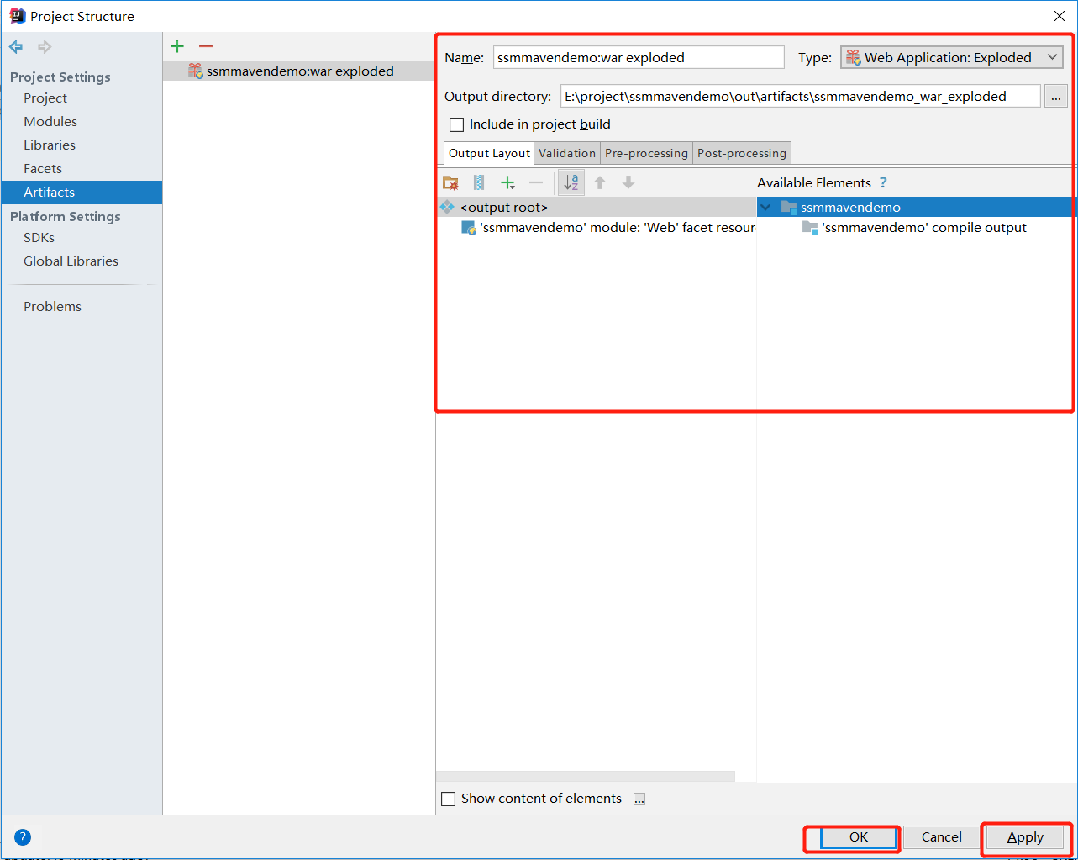

1. **配置tomcat，选择工具栏Run->Edit Configuration，**

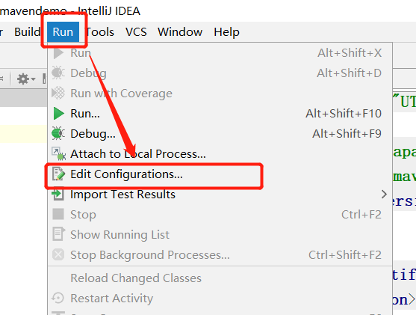

1. **依次选择如下图所示选项**

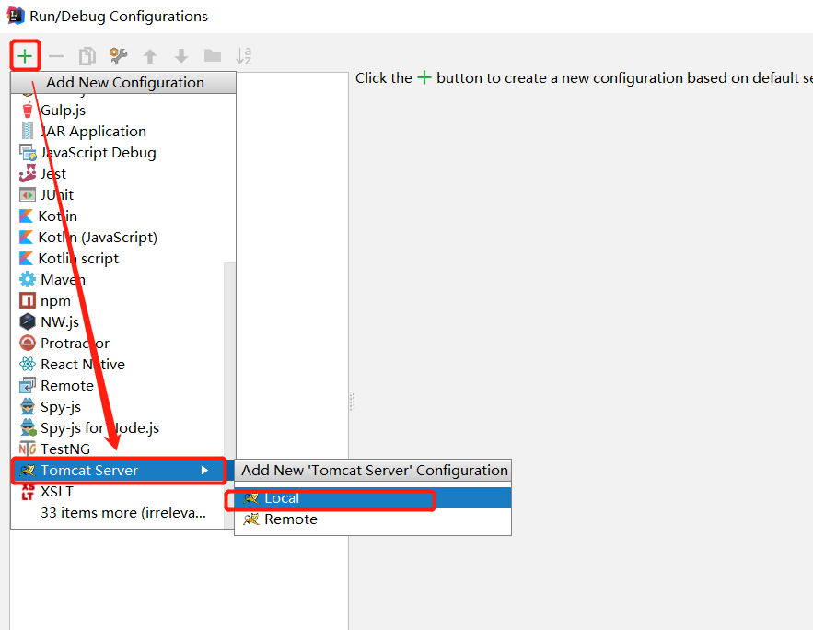

1. **配置tomcat有关信息**

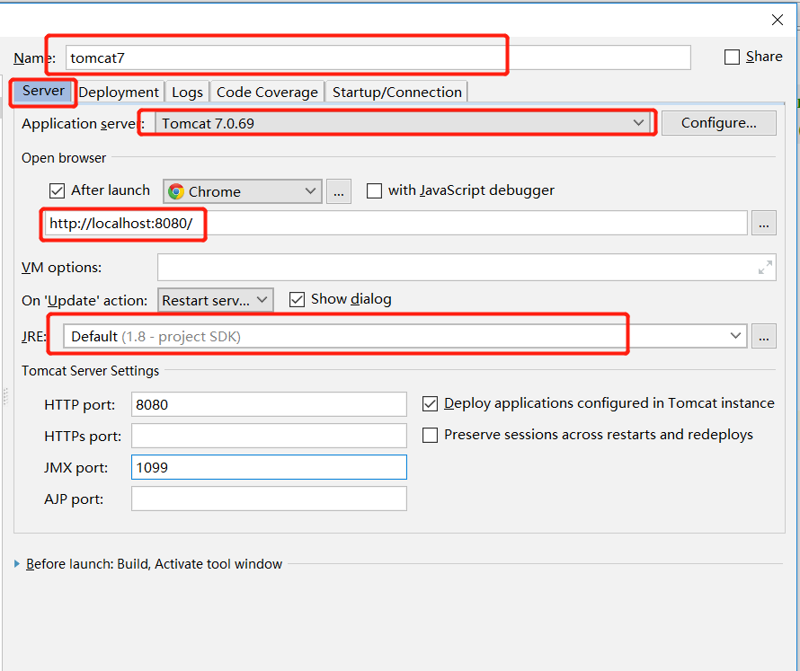

1. **依次选择如下选项**

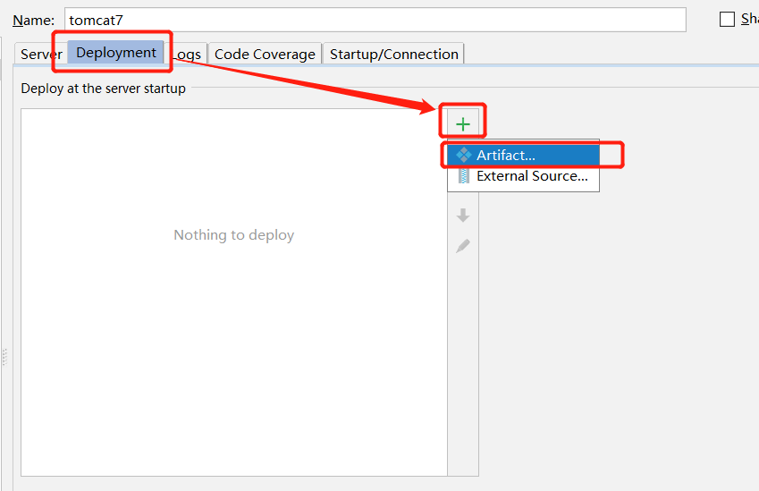

1. **入下图所示，点击当前弹窗右下角Apply->OK**

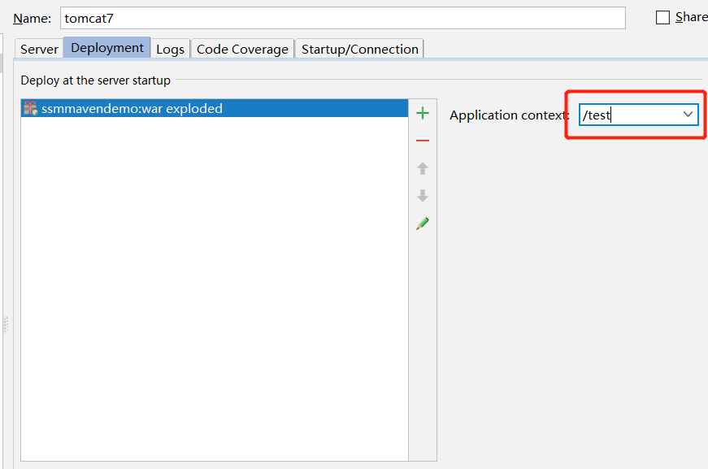

1. **会发现界面右上角会出现如下：点击run或debug均可启动项目**

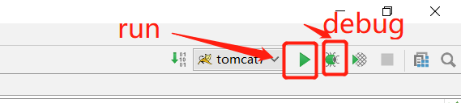

1. **项目启动后，会自动打开浏览器并进入配置的页面，若没有配置，可手动打开浏览器并输入对应地址：**

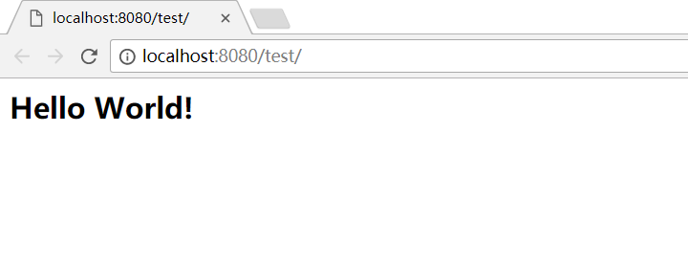

# 集成SSM框架

1. 打开pom.xml文件，配置SSM框架所需的jar